1.需求分析
- 实现JSX语法转成JS语法的编译器
- 需求：将一段JSX语法的代码生成一个AST，并支持遍历和修改这个AST，将AST重新生成JS语法的代码
JSX代码
<h1 id="title"><span>hello</span>world</h1>
JS代码
React.createElement("h1", {
id: "title"
},React.createElement("span", null, "hello"), "world");

2.编译器工作流
- 解析(Parsing) 解析是将最初原始的代码转换为一种更加抽象的表示(即AST)
- 转换(Transformation) 转换将对这个抽象的表示做一些处理,让它能做到编译器期望它做到的事情
- 代码生成(Code Generation) 接收处理之后的代码表示,然后把它转换成新的代码

2.1 解析(Parsing)
- 解析一般来说会分成两个阶段：词法分析(Lexical Analysis)和语法分析(Syntactic Analysis)
  - 词法分析 接收原始代码,然后把它分割成一些被称为 token 的东西，这个过程是在词法分析器(Tokenizer或者Lexer)中完成的
  - Token 是一个数组，由一些代码语句的碎片组成。它们可以是数字、标签、标点符号、运算符或者其它任何东西
  - 语法分析 接收之前生成的 token，把它们转换成一种抽象的表示，这种抽象的表示描述了代码语句中的每一个片段以及它们之间的关系。这被称为中间表示(intermediate representation)或抽象语法树(Abstract Syntax Tree, 缩写为AST)
  - 抽象语法树是一个嵌套程度很深的对象，用一种更容易处理的方式代表了代码本身，也能给我们更多信息
原始jsx代码
<h1 id="title"><span>hello</span>world</h1>
tokens
[
{ type: 'Punctuator', value: '<' },
{ type: 'JSXIdentifier', value: 'h1' },
{ type: 'JSXIdentifier', value: 'id' },
{ type: 'Punctuator', value: '=' },
{ type: 'String', value: '"title"' },
{ type: 'Punctuator', value: '>' },
{ type: 'Punctuator', value: '<' },
{ type: 'JSXIdentifier', value: 'span' },
{ type: 'Punctuator', value: '>' },
{ type: 'JSXText', value: 'hello' },
{ type: 'Punctuator', value: '<' },
{ type: 'Punctuator', value: '/' },
{ type: 'JSXIdentifier', value: 'span' },
{ type: 'Punctuator', value: '>' },
{ type: 'JSXText', value: 'world' },
{ type: 'Punctuator', value: '<' },
{ type: 'Punctuator', value: '/' },
{ type: 'JSXIdentifier', value: 'h1' },
{ type: 'Punctuator', value: '>' }
]
抽象语法树(AST)
astexplorer
{
"type": "Program",
"body": [
{
"type": "ExpressionStatement",
"expression": {
"type": "JSXElement",
"openingElement": {
"type": "JSXOpeningElement",
"name": {
"type": "JSXIdentifier",
"name": "h1"
},
"attributes": [
{
"type": "JSXAttribute",
"name": {
"type": "JSXIdentifier",
"name": "id"
},
"value": {
"type": "Literal",
"value": "title"
}
}
]
},
"children": [
{
"type": "JSXElement",
"openingElement": {
"type": "JSXOpeningElement",
"name": {
"type": "JSXIdentifier",
"name": "span"
}
"attributes": []
},
"children": [
{
"type": "JSXText",
"value": "hello"
}
],
"closingElement": {
"type": "JSXClosingElement",
"name": {
"type": "JSXIdentifier",
"name": "span"
}
}
},
{
"type": "JSXText",
"value": "world"
}
],
"closingElement": {
"type": "JSXClosingElement",
"name": {
"type": "JSXIdentifier",
"name": "h1"
}
}
}
}
]
}

2.2 遍历(Traversal)
- 为了能处理所有的结点，我们需要遍历它们，使用的是深度优先遍历
- 对于上面的 AST 的遍历流程是这样的
let esprima = require('esprima');//把JS源代码转成AST语法树let code = `<h1 id="title"><span>hello</span>world</h1>`;let estraverse = require('estraverse-fb');///遍历语法树,修改树上的节点let ast = esprima.parseScript(code, { tokens: true,jsx: true });let indent = 0;function padding(){
return " ".repeat(indent);
}
estraverse.traverse(ast,{
enter(node){
console.log(padding()+node.type+'进入');
indent+=2;
},
leave(node){
indent-=2;
console.log(padding()+node.type+'离开');
}
});
Program进入
ExpressionStatement进入
JSXElement进入
JSXOpeningElement进入
JSXIdentifier进入
JSXIdentifier离开
JSXAttribute进入
JSXIdentifier进入
JSXIdentifier离开
Literal进入
Literal离开
JSXAttribute离开
JSXOpeningElement离开
JSXClosingElement进入
JSXIdentifier进入
JSXIdentifier离开
JSXClosingElement离开
JSXElement进入
JSXOpeningElement进入
JSXIdentifier进入
JSXIdentifier离开
JSXOpeningElement离开
JSXClosingElement进入
JSXIdentifier进入
JSXIdentifier离开
JSXClosingElement离开
JSXText进入
JSXText离开
JSXElement离开
JSXText进入
JSXText离开
JSXElement离开
ExpressionStatement离开
Program离开

2.3 转换(Transformation)
- 编译器的下一步就是转换,它只是把 AST 拿过来然后对它做一些修改.它可以在同种语言下操作 AST，也可以把 AST 翻译成全新的语言
- 你或许注意到了我们的 AST 中有很多相似的元素，这些元素都有type 属性，它们被称为 AST结点。这些结点含有若干属性，可以用于描述 AST 的部分信息
- 当转换 AST 的时候我们可以添加、移动、替代这些结点，也可以根据现有的 AST 生成一个全新的 AST
- 既然我们编译器的目标是把输入的代码转换为一种新的语言，所以我们将会着重于产生一个针对新语言的全新的 AST

2.4 代码生成(Code Generation)
- 编译器的最后一个阶段是代码生成，这个阶段做的事情有时候会和转换(transformation)重叠,但是代码生成最主要的部分还是根据 AST 来输出代码
- 代码生成有几种不同的工作方式，有些编译器将会重用之前生成的 token，有些会创建独立的代码表示，以便于线性地输出代码。但是接下来我们还是着重于使用之前生成好的 AST
- 我们的代码生成器需要知道如何打印AST 中所有类型的结点，然后它会递归地调用自身，直到所有代码都被打印到一个很长的字符串中

3. 有限状态机
- 每一个状态都是一个机器,每个机器都可以接收输入和计算输出
- 机器本身没有状态,每一个机器会根据输入决定下一个状态
let WHITESPACE = /\s/;let NUMBERS = /[0-9]/;
const Number = 'Number';const Plus = 'Plus';
let currentToken;let tokens = [];function emit(token){
currentToken = { type: "", value: "" };
tokens.push(token);
}
function start(char){
if(NUMBERS.test(char)){
currentToken = {
type:Number,
value:''
}
return number(char);
}
throw new TypeError('函数名必须是字符 '+ char);
}function number(char){
if(NUMBERS.test(char)){
currentToken.value += char;
return number;
}else if(char == "+"){
emit(currentToken);
emit({ type: Plus, value: '+'});
currentToken = {
type:Number,
value:''
}
return number;
}
}function tokenizer(input){
let state = start;
for(let char of input){
state = state(char);
}
emit(currentToken);
}

tokenizer('10+20')console.log(tokens);
[
{ type: 'Number', value: '10' },
{ type: 'Plus', value: '+' },
{ type: 'Number', value: '20' }
]

4 词法分析器
- 我们只是接收代码组成的字符串，然后把它们分割成 token 组成的数组

4.1 tokenTypes.js
src\tokenTypes.js
exports.LeftParentheses = 'LeftParentheses';// <
exports.RightParentheses = 'RightParentheses';// <
exports.JSXIdentifier = 'JSXIdentifier';//标识符
exports.AttributeKey = 'AttributeKey';//属性的key
exports.AttributeStringValue = 'AttributeStringValue';//字符串格式的属性值
exports.JSXText = 'JSXText';//文本
exports.BackSlash = 'BackSlash';//反斜杠

4.2 tokenizer.js
src\tokenizer.js
const LETTERS = /[a-z0-9]/;const tokenTypes = require('./tokenTypes');let currentToken = {type:'',value:''};let tokens = [];function emit(token){//一旦发射了一个token之后,就可以清空currentToken,然后放入数组
currentToken = {type:'',value:''};
tokens.push(token);
}function start(char){
if(char === '<'){
emit({type:tokenTypes.LeftParentheses,value:'<'});
return foundLeftParentheses;//找到了<
}
throw new Error('第一个字符必须是<');
}/* function eof(){
if(currentToken.value.length>0)
emit(currentToken);
} */function foundLeftParentheses(char){//char=h1
if(LETTERS.test(char)){//如果char是一个小写字母的话
currentToken.type = tokenTypes.JSXIdentifier;
currentToken.value += char;//h
return jsxIdentifier;//继续收集标识符
}else if(char === '/'){
emit({type:tokenTypes.BackSlash,value:'/'});
return foundLeftParentheses;
}
throw new Error('第一个字符必须是<');
}function jsxIdentifier(char){
if(LETTERS.test(char)){//如果是小写字母或者是数字的话
currentToken.value+=char;
return jsxIdentifier;
}else if(char === ' '){//如果收集标识符的过程中遇到了空格了,说明标识符结束
emit(currentToken);
return attribute;
}else if(char == '>'){//说明此标签没有属性,直接结束了
emit(currentToken);
emit({type:tokenTypes.RightParentheses,value:'>'});
return foundRightParentheses;
}
throw new Error('第一个字符必须是<');
}function attribute(char){//char=i
if(LETTERS.test(char)){
currentToken.type = tokenTypes.AttributeKey;//属性的key
currentToken.value += char;//属性key的名字
return attributeKey;
}
throw new TypeError('Error');
}function attributeKey(char){
if(LETTERS.test(char)){//d
currentToken.value += char;
return attributeKey;
}else if(char === '='){//说明属性的key的名字已经结束了
emit(currentToken);// { type: 'JSXIdentifier', value: 'h1' },
return attributeValue;
}
throw new TypeError('Error');
}function attributeValue(char){//char="
if(char === '"'){
currentToken.type = tokenTypes.AttributeStringValue;
currentToken.value = '';
return attributeStringValue;//开始读字符串属性值
}
throw new TypeError('Error');
}
function attributeStringValue(char){//title
if(LETTERS.test(char)){
currentToken.value+=char;
return attributeStringValue;
}else if(char === '"'){//说明字符串的值结束了
emit(currentToken);//{ type: 'AttributeStringValue', value: '"title"' },
return tryLeaveAttribute;
}
throw new TypeError('Error');
}//因为后面可以是一个新属性,也可以是开始标签的结束function tryLeaveAttribute(char){
if(char === ' '){
return attribute;//如果后面是空格的话,说明后面是一个新的属性
}else if(char === '>'){//说明开始标签结束了
emit({type:tokenTypes.RightParentheses,value:'>'});
return foundRightParentheses;
}
throw new TypeError('Error');
}function foundRightParentheses(char){
if(char === '<'){
emit({type:tokenTypes.LeftParentheses,value:'<'});
return foundLeftParentheses;//找到了<
}else{
currentToken.type = tokenTypes.JSXText;
currentToken.value += char;
return jsxText;
}
}function jsxText(char){
if(char === '<'){
emit(currentToken);//{ type: 'JSXText', value: 'hello' },
emit({type:tokenTypes.LeftParentheses,value:'<'});
return foundLeftParentheses;
}else{
currentToken.value += char;
return jsxText;
}
}function tokenizer(input){
let state = start;//刚开始处于开始状态
debugger
for(let char of input){//遍历或者说循环所有的字符
if(state) state = state(char);
}
return tokens;
}
/* let sourceCode = '<h1 id="title" name={name}><span>hello</span>world</h1>';
console.log(tokenizer(sourceCode));
*/module.exports = {
tokenizer
}/**
[ <h1 id="title"><span>hello</span>world</h1>
{ type: 'LeftParentheses', value: '<' },
{ type: 'JSXIdentifier', value: 'h1' },
{ type: 'AttributeKey', value: 'id' },
{ type: 'AttributeStringValue', value: '"title"' },
{ type: 'RightParentheses', value: '>' },
{ type: 'LeftParentheses', value: '<' },
{ type: 'JSXIdentifier', value: 'span' },
{ type: 'RightParentheses', value: '>' },
{ type: 'JSXText', value: 'hello' },
{ type: 'LeftParentheses', value: '<' },
{ type: 'BackSlash', value: '/' },
{ type: 'JSXIdentifier', value: 'span' },
{ type: 'RightParentheses', value: '>' },
{ type: 'JSXText', value: 'world' },
{ type: 'LeftParentheses', value: '<' },
{ type: 'BackSlash', value: '/' },
{ type: 'JSXIdentifier', value: 'h1' },
{ type: 'RightParentheses', value: '>' }
]
*/
分词结果
[
{ type: 'LeftParentheses', value: '<' },
{ type: 'JSXIdentifier', value: 'h1' },
{ type: 'AttributeKey', value: 'id' },
{ type: 'AttributeStringValue', value: 'title' },
{ type: 'RightParentheses', value: '>' },
{ type: 'LeftParentheses', value: '<' },
{ type: 'JSXIdentifier', value: 'span' },
{ type: 'RightParentheses', value: '>' },
{ type: 'JSXText', value: 'hello' },
{ type: 'LeftParentheses', value: '<' },
{ type: 'BackSlash', value: '/' },
{ type: 'JSXIdentifier', value: 'span' },
{ type: 'RightParentheses', value: '>' },
{ type: 'JSXText', value: 'world' },
{ type: 'LeftParentheses', value: '<' },
{ type: 'BackSlash', value: '/' },
{ type: 'JSXIdentifier', value: 'h1' },
{ type: 'RightParentheses', value: '>' }
]

5.语法分析
- 语法分析的原理和递归下降算法（Recursive Descent Parsing）
- 并初步了解上下文无关文法（Context-free Grammar，CFG）

5.1 递归下降算法
- 它的左边是一个非终结符（Non-terminal）
- 右边是它的产生式（Production Rule）
- 在语法解析的过程中，左边会被右边替代。如果替代之后还有非终结符，那么继续这个替代过程，直到最后全部都是终结符（Terminal），也就是 Token
- 只有终结符才可以成为 AST 的叶子节点。这个过程，也叫做推导（Derivation）过程
- 上级文法嵌套下级文法，上级的算法调用下级的算法。表现在生成 AST 中，上级算法生成上级节点，下级算法生成下级节点。这就是下降的含义

5.2 上下文无关文法
- 上下文无关的意思是，无论在任何情况下，文法的推导规则都是一样的
- 规则分成两级：第一级是加法规则，第二级是乘法规则。把乘法规则作为加法规则的子规则
- 解析形成 AST 时，乘法节点就一定是加法节点的子节点，从而被优先计算
- 加法规则中还递归地又引用了加法规则

5.3 算术表达式
算术表达式
2+3*4
语法规则
add -> multiple|multiple + add
multiple -> NUMBER | NUMBER * multiple
tokens
[
{ type: 'NUMBER', value: '2' },
{ type: 'PLUS', value: '+' },
{ type: 'NUMBER', value: '3' },
{ type: 'MULTIPLY', value: '*' },
{ type: 'NUMBER', value: '4' }
]
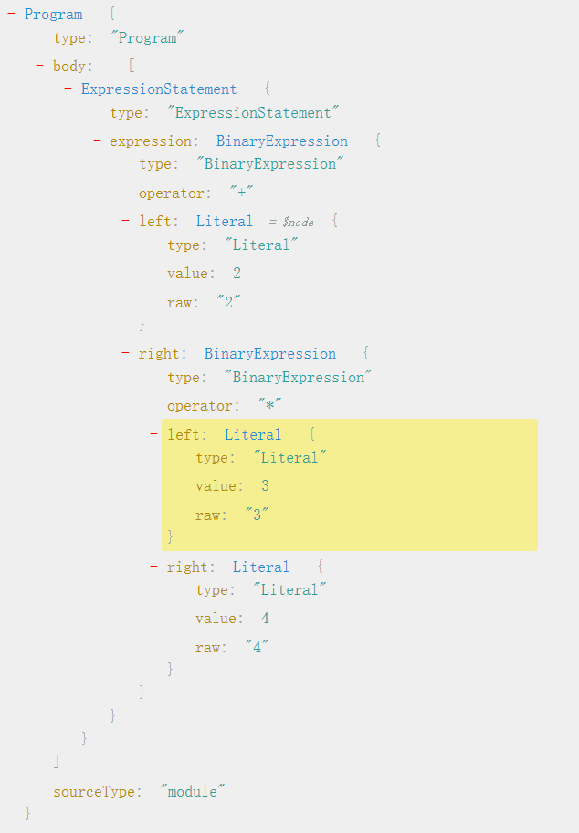
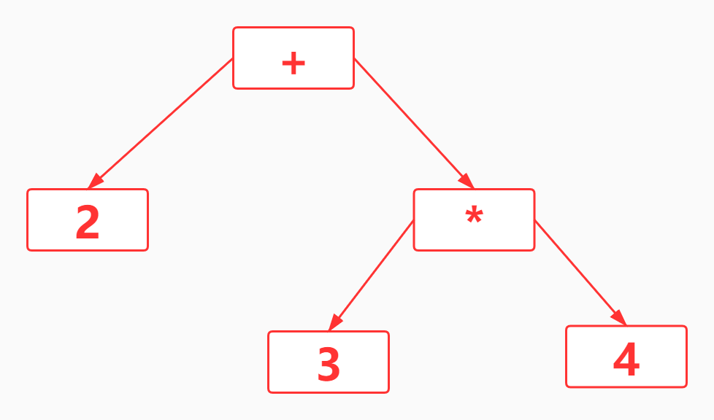
ast
{
"type": "Program",
"children": [
{
"type": "Additive",
"children": [
{
"type": "Numeric",
"value": "2"
},
{
"type": "Multiplicative",
"children": [
{
"type": "Numeric",
"value": "3"
},
{
"type": "Numeric",
"value": "4"
}
]
}
]
}
]
}

5.4 实现

5.4.1 index.js
index.js
let parse = require('./parse');let evaluate = require('./evaluate');let sourceCode = "2+3*4";let ast = parse(sourceCode);console.log(JSON.stringify(ast, null, 2));let result = evaluate(ast);console.log(result);

5.4.2 parse.js
parse.js
let tokenize = require('./tokenize');let toAst = require('./toAst');function parse(script) {
let tokens = tokenize(script);
console.log(tokens);
let ast = toAst(tokens);
return ast;
}
module.exports = parse;

5.4.3 tokenTypes.js
tokenTypes.js
exports.Program = 'Program';
exports.Numeric = 'Numeric';
exports.Additive = 'Additive';
exports.Multiplicative = 'Multiplicative';

5.4.4 tokenize.js
tokenize.js
let RegExpObject = /([0-9]+)|(\+)|(\*)/g;let tokenTypes = require('./tokenTypes');let tokenArray = [tokenTypes.NUMBER,tokenTypes.PLUS,tokenTypes.MULTIPLY];function* tokenizer(source){
let result = null;
while(true){
result = RegExpObject.exec(source);
if(!result) break;
let token = {type:null,value:null};
let index = result.findIndex((item,index)=>index>0&&!!item);//获取匹配的分组的索引
token.type = tokenArray[index-1];
token.value = result[0];
yield token;
}
}function tokenize(script){
let tokens = [];
for(let token of tokenizer(script)){
tokens.push(token);
}
return new TokenReader(tokens);
}class TokenReader{
constructor(tokens){
this.tokens = tokens;
this.pos = 0;
}
read() {
if (this.pos < this.tokens.length) {
return this.tokens[this.pos++];
}
return null;
}
peek() {
if (this.pos < this.tokens.length) {
return this.tokens[this.pos];
}
return null;
}
unread() {
if (this.pos > 0) {
this.pos--;
}
}
getPosition() {
return this.pos;
}
setPosition(position) {
if (position >=0 && position < tokens.length){
this.pos = position;
}
}
}module.exports = tokenize;/* let tokens = tokenize('2+3*4');
console.log(tokens); */

5.4.5 nodeTypes.js
nodeTypes.js
exports.Program = 'Program';
exports.Numeric = 'Numeric';
exports.Additive = 'Additive';
exports.Multiplicative = 'Multiplicative';

5.4.6 ASTNode.js
ASTNode.js
class ASTNode{
constructor(type,value){
this.type = type;
if(value)this.value = value;
}
addChild(child) {
if(!this.children) this.children=[];
this.children.push(child);
}
}
module.exports = ASTNode;

5.4.7 toAst.js
toAst.js
let ASTNode = require('./ASTNode');let tokenTypes = require('./tokenTypes');let nodeTypes = require('./nodeTypes');function toAst(tokenReader){
let node = new ASTNode('Program');
let child = additive(tokenReader);
if (child != null) {
node.addChild(child);
}
return node;
}
function additive(tokenReader){
let child1 = multiplicative(tokenReader);
let node = child1;
let token = tokenReader.peek();
if (child1 != null && token != null) {
if (token.type == tokenTypes.PLUS) {
token = tokenReader.read();
let child2 = additive(tokenReader);
if (child2 != null) {
node = new ASTNode(nodeTypes.Additive);
node.addChild(child1);
node.addChild(child2);
} else {
throw new Exception("非法的加法表达式,需要右半部分");
}
}
}
return node;
}function multiplicative(tokenReader){
let child1 = primary(tokenReader);
let node = child1;

let token = tokenReader.peek();
if (child1 != null && token != null) {
if (token.type == tokenTypes.MULTIPLY) {
token = tokenReader.read();
let child2 = primary(tokenReader);
if (child2 != null) {
node = new ASTNode(nodeTypes.Multiplicative);
node.addChild(child1);
node.addChild(child2);
} else {
throw new Exception("非法的乘法表达式,需要右半部分");
}
}
}
return node;
}
function primary(tokenReader){
let node = null;
let token = tokenReader.peek();
if (token != null) {
if (token.type == tokenTypes.NUMBER) {
token = tokenReader.read();
node = new ASTNode(nodeTypes.Numeric, token.value);
}
}
return node;
}
module.exports = toAst;

5.4.8 evaluate.js
evaluate.js
let nodeTypes = require('./nodeTypes');
function evaluate(node) {
let result = 0;
switch (node.type) {
case nodeTypes.Program:
for (let child of node.children) {
result = evaluate(child);
}
break;
case nodeTypes.Additive:
result = evaluate(node.children[0]) + evaluate(node.children[1]);
break;
case nodeTypes.Multiplicative:
result = evaluate(node.children[0]) * evaluate(node.children[1]);
break;
case nodeTypes.Numeric:
result = parseFloat(node.value);
break;
}
return result;
}module.exports = evaluate;

5.5 支持减法和除法

5.5.1 index.js
-let sourceCode = '2+2*2+4';+let sourceCode = '6+1-3*4/2';

5.5.2 tokenTypes.js
+exports.MINUS = 'MINUS';+exports.MULTIPLY = 'MULTIPLY';//乘号+exports.DIVIDE = 'DIVIDE';

5.5.3 tokenize.js
+let RegExpObject = /([0-9]+)|(\+)|(\-)|(\*)|(\/)/g;+let tokenNames = [tokenTypes.NUMBER,tokenTypes.PLUS,tokenTypes.MINUS,tokenTypes.MULTIPLY,tokenTypes.DIVIDE];

5.5.4 nodeTypes.js
+exports.Minus = 'Minus';//加法运算+exports.Multiplicative = 'Multiplicative';//乘法运算+exports.Divide = 'Divide';//加法运算

5.5.5 toAST.js
function additive(tokenReader){
let child1 = multiple(tokenReader);
let node = child1;
let token = tokenReader.peek();//看看一下符号是不是加号
if(child1 != null && token != null){+ if(token.type === tokenTypes.PLUS||token.type === tokenTypes.MINUS){//如果后面是加号的话
token = tokenReader.read();//把+读出来并且消耗掉
let child2 = additive(tokenReader);
if(child2 != null){+ node = new ASTNode(token.type === tokenTypes.PLUS?nodeTypes.Additive:nodeTypes.Minus);
node.appendChild(child1);
node.appendChild(child2);
}
}
}
return node;
}
//multiple -> NUMBER | NUMBER * multiple
function multiple(tokenReader){
let child1 = number(tokenReader);//先配置出来NUMBER,但是这个乘法规则并没有匹配结束
let node = child1; //node=3
let token = tokenReader.peek();//*
if(child1 != null && token != null){+ if(token.type === tokenTypes.MULTIPLY||token.type === tokenTypes.DIVIDE){
token = tokenReader.read();//读取下一个token *
let child2 = multiple(tokenReader);//4
if(child2 != null){+ node = new ASTNode(token.type === tokenTypes.MULTIPLY?nodeTypes.Multiplicative:nodeTypes.Divide);
node.appendChild(child1);
node.appendChild(child2);
}
}
}
return node;
}

5.5.6 evaluate.js
switch(node.type){
case nodeTypes.Program:
for(let child of node.children){
result = evaluate(child);//child Additive
}
break;
case nodeTypes.Additive://如果是一个加法节点的话,如何计算结果
result = evaluate(node.children[0])+evaluate(node.children[1]);
break; + case nodeTypes.Minus://如果是一个加法节点的话,如何计算结果+ result = evaluate(node.children[0]) - evaluate(node.children[1]);+ break;
case nodeTypes.Multiplicative://如果是一个加法节点的话,如何计算结果
result = evaluate(node.children[0]) * evaluate(node.children[1]);
break; + case nodeTypes.Divide://如果是一个加法节点的话,如何计算结果+ result = evaluate(node.children[0]) / evaluate(node.children[1]);+ break;
case nodeTypes.Numeric:
result = parseFloat(node.value);
default:
break;
}

5.6 支持括号

5.6.1 index.js
+ let sourceCode = '(1+2)*3*(2+2)';

5.6.2 tokenTypes.js
+ exports.LEFT_PARA = 'LEFT_PARA';+ exports.RIGHT_PARA = 'RIGHT_PARA';

5.6.3 tokenize.js
+let RegExpObject = /([0-9]+)|(\+)|(\-)|(\*)|(\/)|(\()|(\))/g;
let tokenTypes = require('./tokenTypes');+let tokenNames = [tokenTypes.NUMBER,tokenTypes.PLUS,tokenTypes.MINUS,tokenTypes.MULTIPLY,tokenTypes.DIVIDE,tokenTypes.LEFT_PARA,tokenTypes.RIGHT_PARA];

5.6.4 toAST.js
additive -> multiple|multiple + additive
multiple -> primary | primary * multiple
primary -> NUMBER | (add)

function multiple(tokenReader){+ let child1 = primary(tokenReader);//先配置出来NUMBER,但是这个乘法规则并没有匹配结束
let node = child1; //node=3
let token = tokenReader.peek();//*
if(child1 != null && token != null){
if(token.type === tokenTypes.MULTIPLY||token.type === tokenTypes.DIVIDE){
token = tokenReader.read();//读取下一个token *
let child2 = multiple(tokenReader);//4
if(child2 != null){
node = new ASTNode(token.type === tokenTypes.MULTIPLY?nodeTypes.Multiplicative:nodeTypes.Divide);
node.appendChild(child1);
node.appendChild(child2);
}
}
}
return node;
}+function primary(tokenReader){ //(1+2)*3+ let node = number(tokenReader);+ if(!node){+ let token = tokenReader.peek();+ if(token != null && token.type === tokenTypes.LEFT_PARA){+ tokenReader.read();+ node = additive(tokenReader);+ tokenReader.read();+ }+ }+ return node;+}

5.7 二元表达式

5.7.1 优先级（Priority）
- 不同的运算符之间是有优先级的
- 加减的优先级一样,乘除的优先级一样
2+3*4

5.7.2 结合性（Associativity）
- 同样优先级的运算符是从左到右计算还是从右到左计算叫做结合性
- 加减乘除等算术运算是左结合的，.符号也是左结合的。
- 结合性是跟左递归还是右递归有关的，左递归导致左结合，右递归导致右结合
4+3-2-28/2/2

5.7.3 文法规则
- 优先级是通过在语法推导中的层次来决定的，优先级越低的，越先尝试推导
- 通过文法的嵌套，实现对运算优先级的支持
additive : multiple|additive+multiplemultiple : NUMBER|multiple*NUMBER
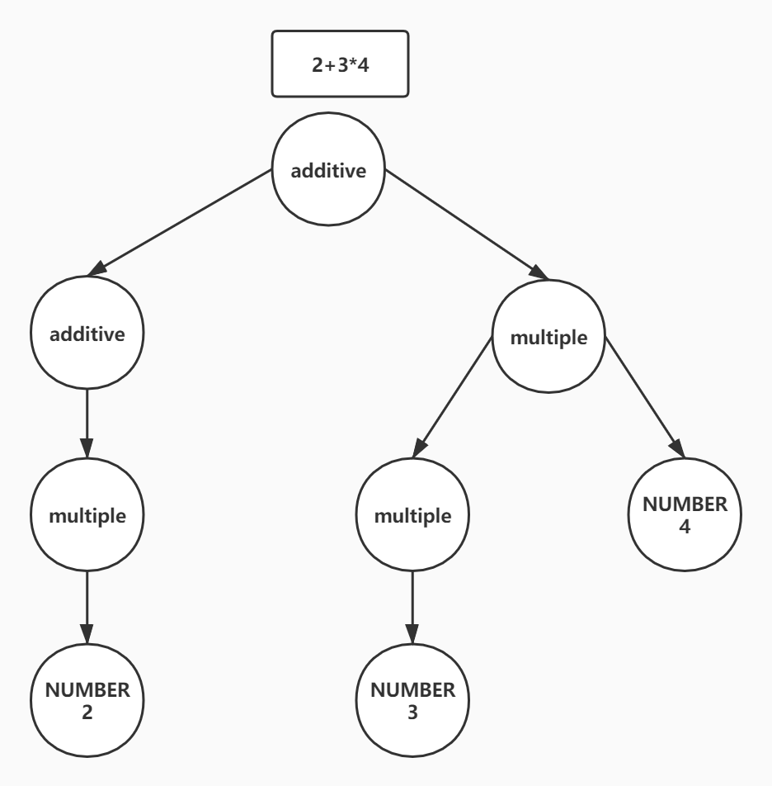

5.7.3 左递归（Left Recursive）
- 在二元表达式的语法规则中，如果产生式的第一个元素是它自身，那么程序就会无限地递归下去，这种情况就叫做左递归
- 巴科斯范式 以美国人巴科斯和丹麦人诺尔的名字命名的一种形式化的语法表示方法，用来描述语法的一种形式体系
function add(){
add();
multiply();
}

5.7.4 消除左递归
- 这样可以消除左递归,但是会带来结合性的问题
additive : multiple|multiple+additivemultiple : NUMBER|NUMBER*multiple
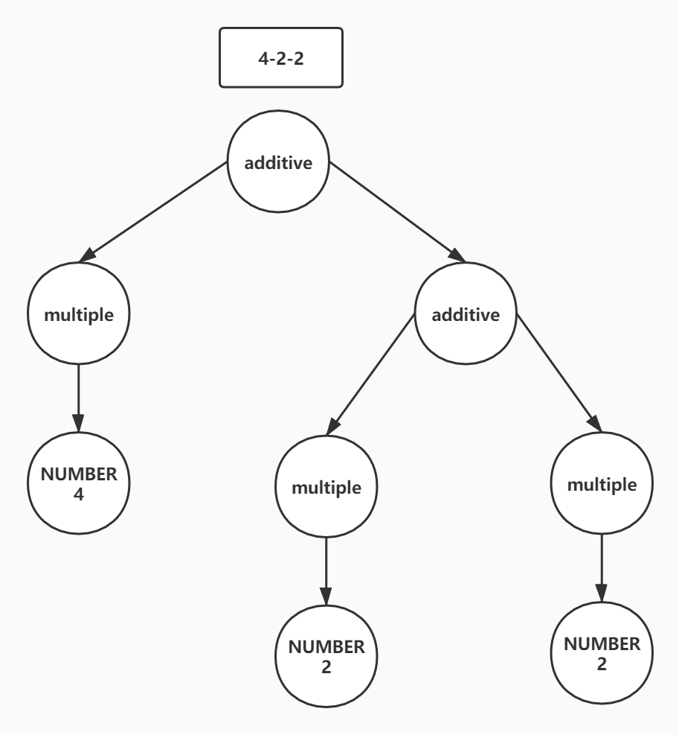

5.7.5 循环消除左递归
- 扩展巴科斯范式 (EBNF)会用到类似正则表达式的一些写法
- 可以把递归改成循环
additive -> multiple (+ multiple)*
multiple -> NUMBER (* NUMBER)*

5.7.6 实现
toAST.js

const ASTNode = require('./ASTNode');
let nodeTypes = require('./nodeTypes');
let tokenTypes = require('./tokenTypes');
/**
4+3-2-2+additive -> multiple|multiple [+-] additive 包括+-+multiple -> primary|primary [星/] multiple 包括星/+primary -> NUMBER | (additive) 基础规则
*/
function toAST(tokenReader) {
let rootNode = new ASTNode(nodeTypes.Program);
//开始推导了 加法 乘法 先推导加法
//实现的时候,每一个规则都是一个函数additive对应加法规则
let child = additive(tokenReader);
if (child)
rootNode.appendChild(child);
return rootNode;
}
//additive -> multiple|multiple [+-] additive
function additive(tokenReader) {+ let child1 = multiple(tokenReader);+ let node = child1;+ if (child1 != null) {+ while (true) {+ let token = tokenReader.peek();//看看一下符号是不是加号+ if (token != null && (token.type === tokenTypes.PLUS || token.type === tokenTypes.MINUS)) {+ token = tokenReader.read();//把+-读出来并且消耗掉+ let child2 = multiple(tokenReader);+ node = new ASTNode(token.type === tokenTypes.PLUS ? nodeTypes.Additive : nodeTypes.Minus);+ node.appendChild(child1);+ node.appendChild(child2);+ child1 = node;+ } else {+ break;+ }+ }+ }
return node;
}
//multiple -> primary|primary [星/] multiple
function multiple(tokenReader) {+ let child1 = primary(tokenReader);//先配置出来NUMBER,但是这个乘法规则并没有匹配结束+ let node = child1; //node=3+ if (child1 != null) {+ while (true) {+ let token = tokenReader.peek();//*/+ if (token != null && (token.type === tokenTypes.MULTIPLY || token.type === tokenTypes.DIVIDE)) {+ token = tokenReader.read();//把*/读出来并且消耗掉+ let child2 = primary(tokenReader);+ node = new ASTNode(token.type === tokenTypes.MULTIPLY ? nodeTypes.Multiplicative : nodeTypes.Divide);+ node.appendChild(child1);+ node.appendChild(child2);+ child1 = node;+ } else {+ break;+ }+ }+ }
return node;
}
//primary -> NUMBER | (additive) 基础规则
function primary(tokenReader) {
let node = number(tokenReader);
if (!node) {
let token = tokenReader.peek();
if (token != null && token.type === tokenTypes.LEFT_PARA) {
tokenReader.read();
node = additive(tokenReader);
tokenReader.read();
}
}
return node;
}
function number(tokenReader) {
let node = null;
let token = tokenReader.peek();//看看当前的这个token
//如果能取出 token,并且token的类型是数字的话 匹配上了
if (token != null && token.type === tokenTypes.NUMBER) {
token = tokenReader.read();//读取并消耗掉这个Token
//创建一个新的语法树节点,类型是Numeric,值是2
node = new ASTNode(nodeTypes.Numeric, token.value);
}
return node;
}

module.exports = toAST;

6. 语法分析器
- 语法分析器接受 token 数组，然后把它转化为 AST

6.1 nodeTypes.js
src\nodeTypes.js
exports.Program = 'Program';
exports.ExpressionStatement = 'ExpressionStatement';//JSX元素
exports.JSXElement = 'JSXElement';//开始标签
exports.JSXOpeningElement = 'JSXOpeningElement';//属性
exports.JSXAttribute = 'JSXAttribute';//标签名
exports.JSXIdentifier = 'JSXIdentifier';//元素属性
exports.AttributeKey='AttributeKey';//结束标签
exports.JSXClosingElement='JSXClosingElement';//字符串字面量
exports.StringLiteral = 'StringLiteral';//JSX文本
exports.JSXText = 'JSXText';

exports.MemberExpression = 'MemberExpression';
exports.ObjectExpression = 'ObjectExpression';
exports.ObjectProperty = 'ObjectProperty';
exports.CallExpression = 'CallExpression';
exports.Identifier = 'Identifier';
exports.NumberLiteral = 'NumberLiteral';
exports.StringLiteral = 'StringLiteral';
exports.NullLiteral = 'NullLiteral';

6.2 parser.js
src\parser.js
const { tokenizer } = require('./tokenizer');const tokenTypes = require('./tokenTypes');const nodeTypes = require('./nodeTypes');function parser(code) {
let tokens = tokenizer(code);
let current = 0;
function walk(parent) {
let token = tokens[current]; //当前token
let next = tokens[current + 1];
// 下一个单词，因为这里需要预判一下当前<是属于开始的括号还是闭合的括号
// 这个是处理开始标签
if (token.type === tokenTypes.LeftParentheses && next.type === tokenTypes.JSXIdentifier) {
let node = {
type: nodeTypes.JSXElement,
openingElement: null,
closingElement: null,
children: []
}
token = tokens[++current]; // 标签
node.openingElement = {
type: nodeTypes.JSXOpeningElement,
name: {
type: nodeTypes.JSXIdentifier,
name: token.value
},
attributes: []
}

token = tokens[++current]; // 取下一个标签
//获取所有的属性
while (token.type === tokenTypes.AttributeKey) {
node.openingElement.attributes.push(walk());
token = tokens[current];
}
token = tokens[++current]; // 跳过>,token=<
next = tokens[current+1]; // 下一个token span
// 根据结束标签的标签名一致，中间的内容都是孩子节点
while (
token.type !== tokenTypes.LeftParentheses //字面量子节点
||( token.type === tokenTypes.LeftParentheses
&& next.type !== tokenTypes.BackSlash)) { // walk所有孩子
node.children.push(walk());
token = tokens[current];
next = tokens[current+1]; // 下一个token
}
node.closingElement = walk(node); // walk闭合标签
return node;
}
//处理结束标签
else if(parent && token.type === tokenTypes.LeftParentheses && next.type === tokenTypes.BackSlash){
current++; // 跳过<单词
token = tokens[++current]; // 闭合标签，跳过反斜杠
current++; // 跳过标签
current++; // 跳过>单词
return parent.closingElement = {
type: nodeTypes.JSXClosingElement,
name: {
type: nodeTypes.JSXIdentifier,
name: token.value
}
}
}//处理属性
else if(token.type === tokenTypes.AttributeKey){
let next = tokens[++current]; // attributeValue
let node = {
type: nodeTypes.JSXAttribute,
name: {
type: nodeTypes.JSXIdentifier,
name: token.value
},
value: {
type: nodeTypes.StringLiteral,
value: next.value
}
}
current++; // 跳过attributeValue
return node;
}//处理文本
else if(token.type === tokenTypes.JSXText){
current++; // 跳过>
return {
type: nodeTypes.JSXText,
value: token.value
}
}
throw new TypeError(token.type);
}
var ast = {
type: nodeTypes.Program,
body: [
{
type: nodeTypes.ExpressionStatement,
expression: walk()
}
]
};
return ast;
}
module.exports = {
parser
}
/*
let code = '<h1 id="title"><span>hello</span>world</h1>';
console.log(JSON.stringify(parser(code), null, 2));
*/
{
"type": "Program",
"body": [
{
"type": "ExpressionStatement",
"expression": {
"type": "JSXElement",
"openingElement": {
"type": "JSXOpeningElement",
"name": {
"type": "JSXIdentifier",
"name": "h1"
},
"attributes": [
{
"name": {
"type": "JSXIdentifier",
"name": "id"
},
"value": {
"type": "StringLiteral",
"value": "title"
}
}
]
},
"closingElement": {
"type": "JSXClosingElement",
"name": {
"type": "JSXIdentifier",
"name": "h1"
}
},
"children": [
{
"type": "JSXElement",
"openingElement": {
"type": "JSXOpeningElement",
"name": {
"type": "JSXIdentifier",
"name": "span"
},
"attributes": []
},
"closingElement": {
"type": "JSXClosingElement",
"name": {
"type": "JSXIdentifier",
"name": "span"
}
},
"children": [
{
"type": "JSXText",
"value": "hello"
}
]
},
{
"type": "JSXText",
"value": "world"
}
]
}
}
]
}

7. 遍历语法树
src\traverse.js
const { parser } = require('./parser');const replace = (parent,oldNode,newNode)=>{
if(parent){
for (const key in parent) {
if (parent.hasOwnProperty(key)) {
if(parent[key] === oldNode){
parent[key] = newNode;
}
}
}
}
}function traverse(ast, visitor) {
function traverseArray(array, parent) {
array.forEach(function (child) {
traverseNode(child, parent);
});
}

function traverseNode(node, parent) {
let replaceWith = replace.bind(node,parent,node);
var method = visitor[node.type];
if (method) {
if (typeof method === 'function') {
method({node,replaceWith}, parent)
} else if (method.enter) {
method.enter({node,replaceWith}, parent);
}
}
switch (node.type) {
case 'Program':
traverseArray(node.body, node);
break;
case 'ExpressionStatement': // 表达式
traverseNode(node.expression, node);
break;
// JSX标签的遍历
case 'JSXElement': // JSX标签
traverseNode(node.openingElement, node);
traverseNode(node.closingElement, node);
traverseArray(node.children, node);
break;
case 'JSXOpeningElement': // 开标签
traverseNode(node.name, node); // 标签名
traverseArray(node.attributes, node);
break;
case 'JSXAttribute': // 属性
traverseNode(node.name, node); // 属性名
traverseNode(node.value, node); // 属性值
break;
case 'JSXClosingElement': // 闭合标签
traverseNode(node.name, node); // 标签名
break;
case 'JSXIdentifier': // 属性名
break;
case 'StringLiteral': // 字符串属性值，字符串参数
break;
case 'JSXText': // 文本
break;
// ============React.createElement的遍历================
case 'CallExpression':
traverseNode(node.callee, node); // 成员表达式
traverseArray(node.arguments, node); // 参数列表
break;
case 'MemberExpression':
traverseNode(node.object, node); // （成员）对象
traverseNode(node.property, node); // （成员）对象属性
break;
case 'Identifier': // "变量"名
break;
case 'ObjectExpression': // 对象数组
traverseArray(node.properties, node); // 对象
break;
case 'ObjectProperty': // 对象属性
traverseNode(node.key, node); // 对象属性名
traverseNode(node.value, node); // 对象属性值
break;
case 'NullLiteral':
break;
default:
throw new TypeError(node.type);
}
if (method && method.exit) {
method.exit({node,replaceWith}, parent);
}
}

// 开始遍历ast
traverseNode(ast, null);
}
module.exports = {
traverse
};

/* let code = '<h1 id="title"><span>hello</span>world</h1>';
let ast = parser(code);
traverse(ast, {
JSXOpeningElement: {
enter: function (node, parent) {
console.log('进入开标签', node);
},
exit: function (node, parent) {
console.log('退出开标签', node);
}
}
}) */

8. 转换器
src\transformer.js
const { traverse } = require('./traverse');const { parser } = require('./parser');const nodeTypes = require('./nodeTypes');class t {
static nullLiteral() {
return {
type: nodeTypes.NullLiteral
}
}

static memberExpression(object, property) {
return {
type: nodeTypes.MemberExpression,
object,
property
}
}

static identifier(name) {
return {
type: nodeTypes.Identifier,
name
}
}

static stringLiteral(value) {
return {
type: nodeTypes.StringLiteral,
value
}
}

static objectExpression(properties) {
return {
type: nodeTypes.ObjectExpression,
properties
}
}

static objectProperty(key, value) {
return {
type: nodeTypes.ObjectProperty,
key,
value
}
}

static callExpression(callee, _arguments) {
return {
type: nodeTypes.CallExpression,
callee,
arguments: _arguments
}
}

static isJSXText(node) {
return node.type ===nodeTypes.JSXText
}

static isJSXElement(node) {
return node.type === nodeTypes.JSXElement;
}
}
function transformer(ast) {
traverse(ast, {
JSXElement(nodePath) {
const transform = (node) => {debugger
if (!node) return t.nullLiteral();
// JSX 标签节点
if (t.isJSXElement(node)) {
// React.createElement函数
let memberExpression = t.memberExpression(
t.identifier("React"),
t.identifier("createElement")
);
// 函数参数列表
let _arguments = [];
// 标签
let stringLiteral = t.stringLiteral(node.openingElement.name.name);
// 属性
let objectExpression = node.openingElement.attributes.length
? t.objectExpression(
node.openingElement.attributes.map((attr) =>
t.objectProperty(t.identifier(attr.name.name), attr.value)
)
)
: t.nullLiteral();
_arguments = [stringLiteral, objectExpression];
// 递归处理子节点
_arguments.push(...node.children.map((item) => transform(item)));
return t.callExpression(memberExpression, _arguments);
} else if (t.isJSXText(node)) {
// JSX 文本节点
return t.stringLiteral(node.value);
}
};
let targetNode = transform(nodePath.node);
nodePath.replaceWith(targetNode);
},
});
}
module.exports = {
transformer
}

/* let code = '<h1 id="title"><span>hello</span>world</h1>';
let ast = parser(code);
transformer(ast);
console.log(JSON.stringify(ast, null, 2)); */
{
"type": "Program",
"body": [
{
"type": "ExpressionStatement",
"expression": {
"type": "CallExpression",
"callee": {
"type": "MemberExpression",
"object": {
"type": "Identifier",
"name": "React"
},
"property": {
"type": "Identifier",
"name": "createElement"
}
},
"arguments": [
{
"type": "StringLiteral",
"value": "h1"
},
{
"type": "ObjectExpression",
"properties": [
{
"type": "ObjectProperty",
"key": {
"type": "Identifier",
"name": "id"
},
"value": {
"type": "StringLiteral",
"value": "title"
}
}
]
},
{
"type": "CallExpression",
"callee": {
"type": "MemberExpression",
"object": {
"type": "Identifier",
"name": "React"
},
"property": {
"type": "Identifier",
"name": "createElement"
}
},
"arguments": [
{
"type": "StringLiteral",
"value": "span"
},
{
"type": "NullLiteral"
},
{
"type": "StringLiteral",
"value": "hello"
}
]
},
{
"type": "StringLiteral",
"value": "world"
}
]
}
}
]
}

9. 生成器
- 先序遍历抽象语法树，将特定的节点类型转换成对应的js代码即可
src\codeGenerator.js
const nodeTypes = require('./nodeTypes');function codeGenerator(node) {
switch (node.type) {
case nodeTypes.Program:
return node.body.map(codeGenerator).join('\n');
case nodeTypes.ExpressionStatement:
return (
codeGenerator(node.expression) + ';'
);

case nodeTypes.MemberExpression:
return (
codeGenerator(node.object) +
'.' +
codeGenerator(node.property)
)

case nodeTypes.ObjectExpression:
return (
'{' +
node.properties.map(codeGenerator).join(', ') +
'}'
)

case nodeTypes.ObjectProperty:
return (
codeGenerator(node.key) +
':' +
codeGenerator(node.value)
)

case nodeTypes.CallExpression:
return (
codeGenerator(node.callee) +
'(' +
node.arguments.map(codeGenerator).join(', ') +
')'
);

case nodeTypes.Identifier:
return node.name;

case nodeTypes.NumberLiteral:
return node.value;

case nodeTypes.StringLiteral:
return '"' + node.value + '"';

case nodeTypes.NullLiteral:
return 'null'

default:
throw new TypeError(node.type);
}
}
module.exports = {
codeGenerator
}
src\index.js
const { parser } = require('./parser');const { transformer } = require('./transformer');const { codeGenerator } = require('./codeGenerator');let code = '<h1 id="title"><span>hello</span>world</h1>';let ast = parser(code);
transformer(ast);console.log(JSON.stringify(ast, null, 2)); let result = codeGenerator(ast);console.log(result);

